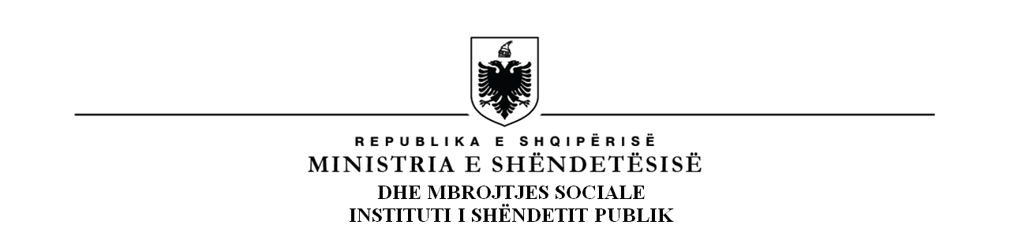

Instituti i Shëndetit Publik Inspektorati Shtetëror Shëndetësor
ISHP ISHSH

Listë pyetjesh kontrolli për rastet e dyshimta me sëmundje ngjitëse në aeroport, port dhe pika të tjera kufitare (si dhe 2019-nCoV)

Të dhënat nga aeroporti____________________________________________________
Vendi i origjinës së udhëtimit_______________________________________________
Vendi tranzit_____________________________________________________________
Numri i udhëtarëve në bord me personin e sëmurë_____________________________

Të dhënat nga personi i dyshuar me sëmundje ngjitëse
Emri dhe mbiemri________________________________________________________
Viti i lindjes ______________
Gjinia____________________
Vendbanimi (bashkia, komuna, adresa) në Shqipëri______________________________
Numri.i telefonit_______________________________

Simptomat e para të sëmundjes
Temperaturë Po Jo Nuk dihet
Ethe Po Jo Nuk dihet
Djersitje Po Jo Nuk dihet
Të vjella Po Jo Nuk dihet
Diarre Po Jo Nuk dihet
Vështirësi në frymëmarrje Po Jo Nuk dihet
Kollë Po Jo Nuk dihet
Rrjedhje hundësh Po Jo Nuk dihet
Teshtimë Po Jo Nuk dihet
Dhembje koke Po Jo Nuk dihet
Lodhje Po Jo Nuk dihet
Të tjera______________________________

Lëvizja e pacientit në muajin e fundit
Vendi i qëndrimit___________________
Kohëzgjatja e qëndrimit____________________
Udhëtimet e fundit (vendet ku ka qenë brenda 14 ditëvete të fundit ) ______________________
Vendi nga vjen, 24 orë përpara mbërritjes___________________________

